**Интегративный урок по физике и информатике**

**Преподаватель информатики и физики Искакова Гайни Каратаевна**

**Костанайский гуманитарный колледж**

XXI век – век высоких технологий. И компьютер является одним из проявлений этих технологий. Формирование общеучебных умений, являющихся основой познавательной самостоятельности учащихся, должно носить ярко выраженный интеграционный характер, проникая во все учебные дисциплины и преодолевая их искусственную изолированность. Нужна не просто программа развития общеучебных умений учащихся, а организационно-педагогическая технология включения этой работы в реальный учебный процесс. Интеграция позволяет перейти от локального, изолированного рассмотрения различных явлений действительности к их взаимосвязанному, комплексному изучению. Но поскольку интеграция – это не самоцель, а определенная система в деятельности преподавателя, то должен быть и вполне конкретный результат интегрированного обучения. Он должен проявляться в повышении уровня знаний, изменении уровня интеллектуальной деятельности, эмоциональном развитии учащихся, включении учащихся в творческую деятельность, росте познавательной самостоятельности школьников, проявляемой на уроке и во внеурочное время.

**Открытый урок (физика +информатика).**

**Требование к кабинету информатики:**

ПК, мультимедийный проектор, локальная сеть.

**“Каждый школьник знаком теперь с истинами, за которые Архимед отдал бы жизнь”**

*Эрнест Ренан*

**Тема: «Исследование зависимости мощности потребляемой лампочкой накаливания от напряжения на ее зажимах»**

“Табличный процессор Excel” (информатика).

**Цели урока:**

1. Закрепить умения и навыки решения задач по темам:
2. “Работа и мощность, тепловое действие электрического тока” (физика), “Табличный процессор Excel” (информатика);
3. Организовать деятельность учащихся по применению знаний в различных ситуациях;
4. Обеспечить условия для осмысления учащимися значимости изученной темы;
5. Закрепить навыки учащихся при решении физических задач, пользуясь табличным процессором Excel;
6. Продолжить развитие навыков совместной работы в группе малого состава.

**Тип учебного занятия:**

Практическое занятие

**Форма проведения:**

интегрированный урок.

**Оборудование:**

ПК, мультимедийный проектор, плакат, карточки - задания, жетоны.

**Логика урока:**

Мотивация

Актуализация комплекса знаний

Организация деятельности учащихся по применению знаний в различных ситуациях

Контроль и самоконтроль

Коррекция

Рефлексия

**Структура урока:**

**1. Организационный этап**

Психологически подготовить учащихся к общению на уроке.

**2. Этап актуализации субъектного опыта**

Обеспечить мотивацию учения школьников, понятие ими целей урока.

**3. Этап применения изученного материала**

Обеспечить усвоение учащимися знаний и способов действий на уровне

применения их в различных ситуациях;

Обеспечить формирование у учащихся умений самостоятельно применять знания.

**4. Этап контроля и самоконтроля, коррекции**

Выявить недостатки в знаниях и способах действий учащихся, установить причины выявленных недостатков, откорректировать пробелы в знаниях и способах действий учащихся.

**5. Этап информации о домашнем задании**

Обеспечить понимание учащимися цели, содержания и способов выполнения домашнего задания.

**6. Этап подведения итогов урока**

Дать качественную оценку работы класса и отдельных учащихся.

**7. Этап рефлексии**

Инициировать и интенсифицировать рефлексию учащихся по поводу своего эмоционального состояния, мотивации, своей деятельности и взаимодействия с учителем и одноклассниками.

**Ход урока**

**1. Организационная часть (вступительное слово учителя)**

**Преподаватель физики**

Здравствуйте! Сегодня у нас необычный урок!

На уроке мы будем решать физические задачи с помощью табличного процессора Excel. Мы закрепим умения решать задачи по теме “Работа и мощность, тепловое действие тока”.

Я думаю, вам всем хорошо известна значимость электрического тока в жизни человека. А умение рассчитывать силу тока, напряжение, сопротивление, работу и мощность тока вам всем понадобится в жизни.

Большую часть своих усилий человек тратит на поиски наилучшего оптимального решения поставленной задачи: как добиться наиболее высокого жизненного уровня, наивысшей производительности труда, наименьших потерь, максимальной прибыли, минимальных затрат времени? Не все задачи поддаются точному описанию, не для всех найдены простые решения.

Мы будем решать физические задачи с помощью табличного процессора Excel. На уроке мы закрепим знания абсолютных и относительных ссылок и покажем, что табличный процессор облегчает математические расчеты и тем самым уменьшает время, отведенное для выполнения задания.

**2. Этап актуализации субъективного опыта.**

**Преподаватель физики.**

Для того чтобы грамотно и правильно решать задачи, каждый из вас должен знать и понимать, что такое работа тока, мощность, а также знать, каким образом можно рассчитать количество теплоты, которое выделяется при прохождении электрического тока через проводник.

Для этого я хочу проверить, как вы знаете тему “Работа и мощность электрического тока. Тепловые действия тока”. Для этой цели на рабочем столе компьютера вам предложен тест и задачи.

**Игра «Биржа»**

Вам выдается беспроцентный кредит в виде задач, вам необходимо закрыть кредит, получить прибыль, за прибыль вы получаете оценку «5»

Ребята, рассаживайтесь за компьютеры и не забывайте правила по технике безопасности при работе с ПК. Для работы с тестом вам необходимо открыть папку **ФИЗИКА,** которая находится на рабочем столе вашего компьютера. По первому заданию необходимо, прочитав вопрос, выбрать вариант ответа, который, как вы считаете, верный. После того, как вы ответите на последний вопрос теста, вы перейдете на 2 лист и узнаете свою оценку. На выполнение работы отводится до 5 минут, вашу работу проверят мои ассистенты. *На этом занятии ассистентами будут... (преподаватель называет фамилии 2 студентов).* Задача ассистентов проверить выполнение теста и записать результат. *(учащиеся рассаживаются за компьютеры, открывают тест, работа рассчитана на 5 мин).*

*Тест предоставлен в варианте Word для чтения, в электронном виде в*

[Приложении1.](http://festival.1september.ru/articles/312558/pril1.xls)

**1. По какой формуле вычисляется мощность электрического тока?**

A. I=U/R

B. U=A/q

C. R=p*l/S

D. P=I*U

**2. Укажите основную единицу измерения работы электрического тока…**

A. Вт

B. В

C. Ф

D. Дж

**3. Формула закона Джоуля-Ленца**

A. A=I*U*t

B. P=A/t

C. Q=I2*R*t

**4. По какой формуле вычисляется работа электрического тока?**

A. А= IU

B. P= UI

C. I= U/R

D. A=I*U*t

**5. Укажите основную единицу измерения мощности электрического тока…**

A. Ватт

B. Ньютон

C. Ампер

D. Джоуль

E. Вольт

**6. Какова мощность электрического тока в электроплите при напряжении 380 В и силе тока 4 А?**

A. 5 Вт

B. 144400 Вт

C. 1520 Вт

D. 1444 кВт

**7. По данным вопроса №6 определите работу силы тока за 2 минуты.**

A. 182,4 кДж

B. 1140 Дж

C. 47,5 Дж

D. 3,3 Дж

**8. От каких физических величин зависят показания электросчетчика в квартире?**

A. От силы тока в электрической цепи.

B. от напряжения.

C. от силы тока и напряжения.

D. от силы тока, напряжения и времени.

**9. В квартире горят две лампы. На одной из них написано 45 Вт, а на другой 150 Вт. Через какую лампу протекает больший ток?**

A. Через лампу мощностью 45 Вт.

B. Через лампу мощностью 150 Вт.

C. В обеих лампах ток одинаковый.

**10. Какова стоимость электроэнергии, расходуемой электрическим утюгом мощностью 600 Вт за 1 час непрерывной работы, если тариф электроэнергии 11 тенге за 1кВт *ч?**

A. 6,6 тнг.

B. 84 тн..

C. 20 тн.

D. 50 тн.

**11**. **В елочной гирлянде последовательно включают несколько ламп. Затем в цепь этих ламп последовательно включают еще одну лампу. Как изменится потребляемая лампами мощность?**

A. Увеличится

B. Не изменится

C. Уменьшится

После выполнения теста кратко подводятся итоги. Учитель обращает внимание учеников на знание формул, умение вычислять стоимость электроэнергии.

**3. Этап применения изученного материала**

**Преподаватель:**

Вы получили задание, которое необходимо также выполнить с помощью табличного редактора Excel. Вы внимательно изучите задачи и обратите внимание на то, что в каждой задаче требуется по различным данным найти одну и ту же физическую величину.

Для облегчения математических расчетов и уменьшения времени работы с ними мы с вами воспользуемся программой Excel, оформлять задачи требуется в виде таблиц. При решении задач вам необходимо воспользоваться знаниями абсолютной и относительной ссылок. Внешний вид таблицы может быть таким:

*Ребята группами рассаживаются за компьютеры, задачи решаются в тетради и на компьютере.*

*Внимание учащихся обращаются на следующие моменты: решение задач оформляется в виде таблиц и в поля которой внесены известные данные и физическая величина, которую необходимо рассчитать, в название столбцов должна быть единица измерения, известные величины нельзя копировать. Разрешается пользоваться ссылками. Таблицы должны быть красиво оформлены. Файл должен быть сохранен на* ***диске С*** *в папке* ***Физика.***

***Решение задач выглядит следующим образом:***

Асейчас мы перейдем к решению задач.

При выполнении задания оценивается работа каждого члена группы и выставляет оценки за знание формул и способность решать физические задачи в табличным процессоре Excel.

Посмотрите внимательно на карточки. Вам предложены 3 задачи. При решении задачи уровня **А** выставляется оценка “**3**”, при решении уровня **А** и **В** выставляется оценка “**4**”, при решении задач уровней **А, В** и **С** выставляется оценка “**5**”.

*Преподаватель кратко комментирует типы задач.*

|  |  |  |
| --- | --- | --- |
| **A** | **B** | **C** |
| Задача №1 беспроцентный кредит -оценка «3» | Задача №2  на погашение кредита - оценка «4» | Задача №3  на получение прибыли - оценка «5» |
| 1-й уровень  Задача №1  Дано: Решение:  R=22 Ом I = $\frac{U}{R}$ U=220 В  I-? | 2-й уровень  Задача №2  Дано: Решение:  R = 11 Ом I = $\frac{U}{R}$ U = 220 В  Р= I∙ U  I-?  Р-? | 3-й уровень  Задача №3  Дано: Решение:  Q = 620 Дж Q= I2 U t  I =12 А  t = 0,15сек U= Q/ I2∙t  U-? Р= I∙ U  P-? |

***Решение задач выглядит следующим образом:***

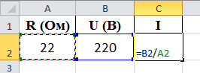**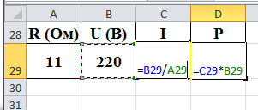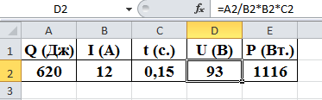 A. B. C.**

**Выполнение заданий практической работы:**

**Задания даны в виде таблицы. Решить задачи в программе Excel, построить диаграмму зависимости P(U).**

Для каждого значения напряжение определить мощность потребляемую лампочкой **Р=I·U** (1).

Для каждого значения напряжения определить сопротивление нити лампочки  (2).

Для каждого значения напряжения вычислить температуру нити накала лампочки Т =  (3) , где **α =0,005 1/K0, R0 = 2 Ом.**

Построить график зависимости мощности, потребляемой лампочкой от напряжения на её зажимах.

|  |  |  |  |  |  |  |  |
| --- | --- | --- | --- | --- | --- | --- | --- |
| №  п/п | I (А) | U (В) | R (Ом) | Р (Вт) | Т (К) | δR (%) | δp(%) |
| 1 | 0,41 | 0,72 |  |  |  |  |  |
| 2 | 0,51 | 1,81 |  |  |  |  |  |
| 3 | 0,64 | 2,23 |  |  |  |  |  |
| 4 | 0,72 | 3,24 |  |  |  |  |  |
| 5 | 0,86 | 4,23 |  |  |  |  |  |
| 6 | 0,92 | 5,44 |  |  |  |  |  |
| 7 | 1,02 | 6,47 |  |  |  |  |  |
| 8 | 0,52 | 1,86 |  |  |  |  |  |
| 9 | 0,47 | 0,72 |  |  |  |  |  |
| 10 | 0,75 | 3,27 |  |  |  |  |  |
| Ср. |  |  |  |  |  |  |  |

Определить относительную погрешность.

 (4) (5)



**4. Этап контроля и самоконтроля, коррекции.**

Учитель во время выполнения задания должен просмотреть полученные данные и если нужно внести коррективы.

Лидер группы первой выполнившей задания поднимает руку. Решенное задание с помощью мультимедийного проектора проецируется на экран. На столе учителя помещается коробка с номерами жетонов. Лидер достает из коробки жетон, решение задач на экране объясняет тот член команды, жетон которого вытащил лидер, т.к. обычно все группы предоставляют решение задач одновременно, то обсуждение результатов решения идет всей группой. Преподаватели физики и информатики корректируют ответы учащихся. Преподаватель физики должен обратить внимание учащихся на результат задачи №4 и рассказать о сохранении электрической энергии.

**Результаты:** [Приложение 2](http://festival.1september.ru/articles/312558/pril2.xls)

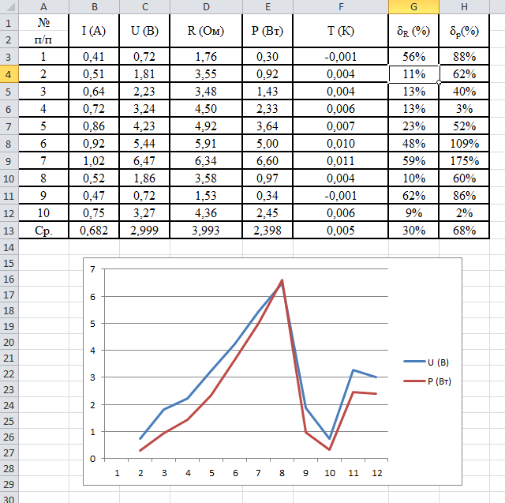

**5. Этап подведения итогов урока**

*После демонстрации результатов работы проводится их обсуждение. Преподаватель подводит итоги урока и оценивает работу учащихся.*

**6. Этап информации о домашнем задании.**

*Дома вам необходимо повторить и решить задачи*

**7**. **Этап рефлексии**

Преподаватель информатики предлагает всем учащимся посмотреть на изображение на доске. Студенты дают оценку своего эмоционального состояния, мотивации, своей деятельности и взаимодействия с преподавателем и однокурсниками.